|  |  |
| --- | --- |
| 项目名称 | 门急诊管理系统 |

# 门急诊管理系统软件工程文档

# 目录

门急诊管理系统软件工程文档 1

目录 1

1. 范围 2

2. 总体要求 2

2.1 软件开发平台要求 2

3. 软件开发 3

3.1 软件的需求分析 3

3.1.1 需求分析 3

3.1.2 编写需求分析报告的要求 3

3.2 软件的概要设计 4

3.2.1 概要设计 4

3.2.2 编写概要设计的要求 4

3.3 软件的详细设计 4

3.3.1 详细设计 4

3.3.2 详细设计要求 5

3.4 软件的测试 5

附录A 门急诊管理系统软件需求分析报告 5

附录B 门急诊管理系统软件概要设计报告 26

附录C 门急诊管理系统详细设计报告 38

附录D 门急诊管理系统系统测试 45

# 范围

本指南用于指导软件开发软件项目门急诊管理系统的过程，通过规范软件项目的开发过程达到提高软件质量，降低维护成本的目的。

# 2. 总体要求

## 2.1 软件开发平台要求

开发者开发的软件必须能够在日常生活中常用的浏览器上正常运行。

目前软件平台为：

EDGE浏览器

数据库管理系统：

MySql 8.0.27及以上版本；

本地服务器系统：

个人电脑；

网络架构：

完全支持 TCP/IP 协议；

开发工具或技术体系：

IntelliJ IDEA2024 、jdk8.0版本；

所用的画图软件：

powerdesigner、visio等。

# 3. 软件开发

## 3.1 软件的需求分析

### 3.1.1 需求分析

需求分析见附录 A。

### 3.1.2 编写需求分析报告的要求

a．无歧义性

对最终产品的每一个特性用某一术语描述； 若某一术语在某一特殊的行文中使用时具有多种含义，那么应对该术语的每种含义做出解释并指出其适用场合。

b．完整性

需求分析报告应该包括全部有意义的需求， 无论是关系到功能的、 性能的、设计约束的、还是关系到外部接口方面的需求； 对所有可能出现的输入数据的响应予以定义， 要对合法和非合法的输入值的响应做出规定；填写全部插图、 表、图示标记等；定义全部术语和度量单位。

c．可验证性

需求分析报告描述的每一个需求应是可以验证的。可以通过一个有限处理过程来检查软件产品是否满足需求。

d．一致性

在需求分析报告中的各个需求的描述不能互相矛盾。

e．可修改性

需求分析报告应具有一个有条不紊、 易于使用的内容组织；没有冗余，即同一需求不能在需求分析报告中出现多次。

f．可追踪性

每一个需求的源流必须清晰，在进一步产生和改变文件编制时，可以方便地引证每一个需求。

g．运行和维护阶段的可使用性

需求分析报告必须满足运行和维护阶段的需要。在需求分析报告要写明功能的来源和目的。

## 3.2 软件的概要设计

### 3.2.1 概要设计

概要设计见附录B

## 3.2.2 编写概要设计的要求

a．一致性

概要设计的要求应该与需求分析报告所描述的需求一致。 同时，概要设计的各项要求之

间也应该一致。

b．合理性

概要设计所提出的设计方法和标准应该是合理的、恰当的。

c．可追踪性

对概要设计所提出的各项要求应该可以得到它的清晰的源流， 即在需求分析报告客户有明确的需求描述。

d．可行性

根据概要设计进行详细设计、操作和维护应该是可行的。

## 3.3 软件的详细设计

### 3.3.1 详细设计

详细设计见附录C

### 3.3.2 详细设计要求

a．一致性

详细设计的要求应该与需求分析报告所描述的需求、 与概要设计一致。 同时， 详细设计的各项要求之间也应该是一致的。

b．合理性

详细设计所提出的设计方法和标准应该是合理的、恰当的。

c．可追踪性

对详细设计所提出的各项要求应该可以得到它的清晰的源流， 即可在需求分析报告、 概要设计报告中有明确的需求描述。

d．可行性

根据详细设计进行编码、测试、操作和维护应该是可行的。

## 3.4 软件的测试

见附录D

## 附录A 门急诊管理系统**需求分析报告**

**目录**

1.门急诊管理系统概述 8

1.1门急诊管理系统业务概述 8

1.2门急诊管理系统的组成 8

1.3门急诊管理的安全性 9

1.4门急诊管理的存储分析 9

2.系统功能分析 9

2.1 参与者分析 9

2.2 功能模块图 10

3.功能描述 11

3.1预约挂号管理 12

（1) 预约挂号录入 12

（2）预约挂号浏览 12

（3）预约挂号查询 12

（4）权限管理 12

3.2患者信息管理 12

（1）患者信息录入 12

（2）患者信息查询 12

3.3费用结算管理 12

（1) 费用录入 12

（2）费用浏览 12

（3）费用查询 12

（4）权限管理 12

3.4安全管理 12

3.5药品管理 13

（1）药品信息的录入 13

（2）药品信息浏览 13

（3）药品查询 13

（4）权限管理 13

4.用例描述 13

4.1 患者、医生、药房人员、管理员用例图 13

4.2 门急诊系统参与者说明 16

4.3 门急诊系统用例说明 16

4.4 档案管理用例文档 16

4.5 挂号服务用例文档 17

5.性能需求 18

5.1 界面需求 18

5.2 响应时间需求 18

5.3 可靠性分析 18

5.4 开放性需求 18

5.5 可扩展性需求 18

5.6 系统安全性分析 19

5.7 系统的容错性和可维护性 19

**1.门急诊管理系统概述**

### **1.1 门急诊管理系统业务概述**

门急诊管理系统是医院信息系统的重要组成部分，主要负责对门急诊业务流程进行管理，提高医疗服务质量和效率。该系统业务主要包括以下几个方面：

1、挂号管理：为患者提供预约挂号、现场挂号、改号、退号等服务，合理分配医疗资源。

2、分诊管理：根据患者病情和科室特点，将患者分配到相应科室，确保患者得到及时、准确的诊疗。

3、诊疗管理：医生对患者进行问诊、检查、诊断、处方等操作，系统记录相关信息，便于后续查询和统计。

4、费用管理：系统自动计算患者就诊过程中的各项费用，包括挂号费、检查费、治疗费等，支持多种支付方式。

5、药品管理：医生开具处方后，系统自动发送至药房，药师审核、配药、发药，确保患者用药安全。

6、患者管理：建立患者电子病历，记录患者基本信息、就诊记录、检查结果、用药情况等，便于医生了解患者病情和病史。

### **1.2 门急诊管理系统的组成**

门急诊管理系统主要由以下几部分组成：

挂号模块：提供挂号、退号、改号等功能，支持多种挂号渠道。

分诊模块：根据患者病情和科室特点，实现智能分诊，提高分诊准确性。

诊疗模块：包括问诊、检查、诊断、处方等环节。

费用模块：自动计算各项费用，支持医保结算、自费结算等支付方式。

药品模块：实现处方审核、配药、发药等功能，确保患者用药安全。

患者管理模块：建立患者电子病历，实现信息查询、就诊记录管理等功能。

统计分析模块：对门急诊业务数据进行统计和分析。

### **1.3 门急诊管理系统的安全性**

数据安全：采用加密技术对数据进行传输和存储，确保患者隐私和信息安全。

权限控制：实现用户角色和权限管理，确保不同用户只能访问和操作相应权限范围内的数据。

审计追溯：记录系统操作日志，便于发生问题时追溯原因和责任人。

系统稳定性：采用高可用性架构，确保系统稳定运行，降低故障风险。

### **1.4 门急诊管理系统的存储分析**

数据存储结构：采用关系型数据库（如MySQL）存储门急诊业务数据，确保数据的一致性和完整性。

存储容量规划：根据医院业务规模和发展需求，合理规划存储容量，确保系统运行过程中数据存储需求得到满足。

数据备份与恢复：定期对数据进行备份，确保在发生故障时能够快速恢复数据，降低损失。

存储性能优化：通过索引、分区等技术，提高数据查询和存储性能，满足门急诊业务的高并发需求。

### **2.系统功能分析**

**2.1 参与者分析**

**2.1.1 患者**

患者是门急诊管理系统的直接受益者。患者通过门急诊管理系统进行预约挂号、查询检查结果、支付费用等操作。患者希望门急诊管理系统提供的功能包括：1、在线预约挂号功能。患者能够根据医生的专长、出诊时间等信息进行在线预约，减少排队等待时间。2、个人信息管理功能。患者可以更新个人信息，查看历史就诊记录和用药情况。3、检查结果查询功能。患者可以在线查看检查结果，便于及时了解自己的健康状况。

**2.1.2 医生**

医生是门急诊管理系统的核心参与者。医生通过系统进行患者接诊、病历书写、开立处方、检查单据打印等操作。医生希望门急诊管理系统提供的功能包括：1、患者信息管理功能。系统应能显示患者的预约信息、就诊历史、检查结果等，方便医生快速了解患者情况。2、电子病历书写功能。医生可以高效地录入、修改和保存患者的病历信息。3、处方开立与打印功能。医生能够在线开立处方，并由系统自动发送至药房，同时支持处方单的打印。

**2.1.3 药房人员**

药房人员负责根据医生的处方进行药品的调配和发放。药房人员希望门急诊管理系统提供的功能包括：1、处方接收与审核功能。药房人员能够接收医生的电子处方，并进行审核。2、药品库存管理功能。系统应能实时显示药品库存情况，提醒药品不足或过期。3、发药记录功能。药房人员可以记录发药信息，便于药品流向的追踪和统计。

**2.1.4 管理员**

管理员负责门急诊管理系统的维护、配置和监控。管理员希望系统提供的功能包括：1、用户管理功能。管理员可以添加、删除或修改系统用户的信息，分配不同的权限。2、系统配置功能。管理员能够根据医院的具体需求，对系统进行配置，如预约规则、挂号费用等。3、数据统计与报告功能。系统应能生成各类统计报表，帮助管理员了解门急诊的运营情况，为决策提供数据支持。

**2.2 功能模块图**

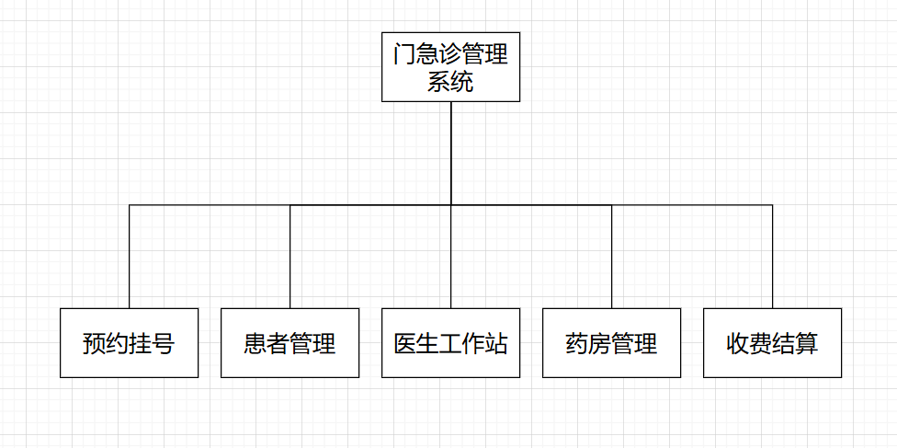

图1 门急诊管理系统功能模块图

**3.功能描述**

**3.1 预约挂号管理**

1. 预约挂号录入

系统提供一个用户友好的界面，供患者或工作人员输入预约信息，包括患者姓名、身份证号、联系方式、预约科室、预约医生以及预约的具体时间，确保患者能够顺利预约。

（2）预约挂号浏览

汇总所有预约挂号信息，并以列表形式展示，方便工作人员快速浏览和管理预约记录，提高工作效率。

（3）预约挂号查询

。提供搜索功能，工作人员可通过患者姓名、身份证号、联系方式等关键信息快速定位预约挂号记录，以便进行后续操作。

（4）权限管理

根据不同角色（如医生、护士、管理员等）设置不同的操作权限，保障预约挂号信息的安全性和准确性。

**3.2 患者信息管理**

（1）患者信息录入

收集患者的基本信息，包括姓名、性别、年龄、身份证号、住址、联系方式等，并自动生成电子病历。

（2）患者信息查询

支持通过姓名、身份证号等关键字进行患者信息检索，同时提供修改和删除功能，确保患者信息的实时更新和准确性

**3.3 费用结算管理**

1. 费用录入

允许工作人员录入患者就诊过程中的各项费用，包括挂号费、检查费、治疗费、药品费等，确保费用记录的完整性

（2）费用浏览

展示患者就诊过程中的所有费用明细，方便患者和工作人员进行费用核对，避免出现收费错误。

（3）费用查询

提供多条件查询功能，工作人员可根据患者姓名、就诊时间等条件检索费用信息，便于费用管理和核对。

（4）权限管理

系统对不同角色设置费用结算模块的操作权限，防止未授权访问，确保费用数据的安全。

**3.4 安全管理**

普通用户（即门诊医生）只可以对自己的密码信息进行修改；

管理员可以对所有用户信息进行修改。

系统管理员负责根据用户角色分配相应的操作权限，确保每个用户都能在权限范围内操作，保障系统的稳定运行。

**3.5 药品管理**

（1）药品信息的录入

提供药品信息录入功能，工作人员需输入药品名称、规格、生产厂家、批号、有效期等信息。

（2）药品信息浏览

展示所有药品的库存情况，工作人员可以实时了解库存状况，便于进行库存管理和补货。

（3）药品查询

根据药品名称、规格、生产厂家等条件进行药品信息查询，方便工作人员快速找到所需药品。

（4）权限管理

系统对不同角色设置药品库存模块的操作权限，防止药品信息被未授权访问，保障药品信息的安全。

**4.用例描述**

4.1 患者、医生、药房人员、管理员用例图

1、患者用例图

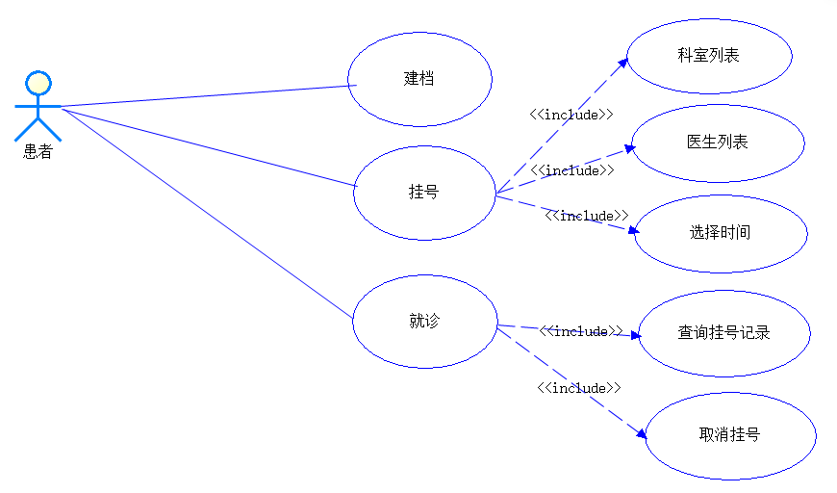

图2 患者用例图

2、医生用例图

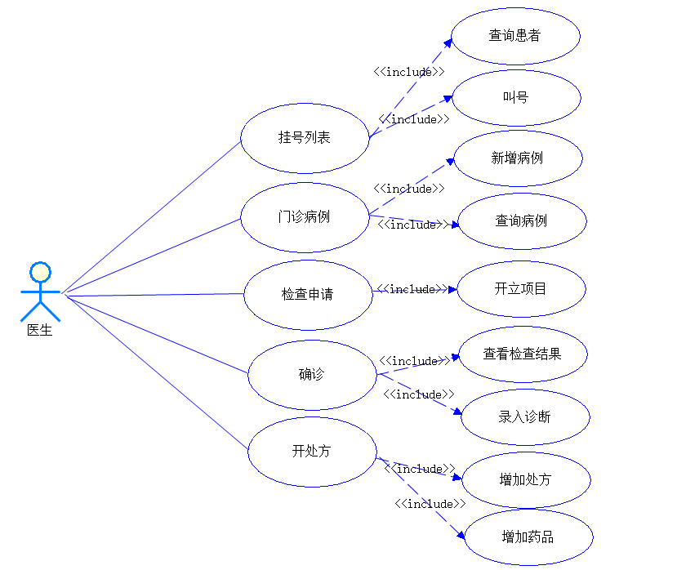

图3 医生用例图

3、药房人员用例图

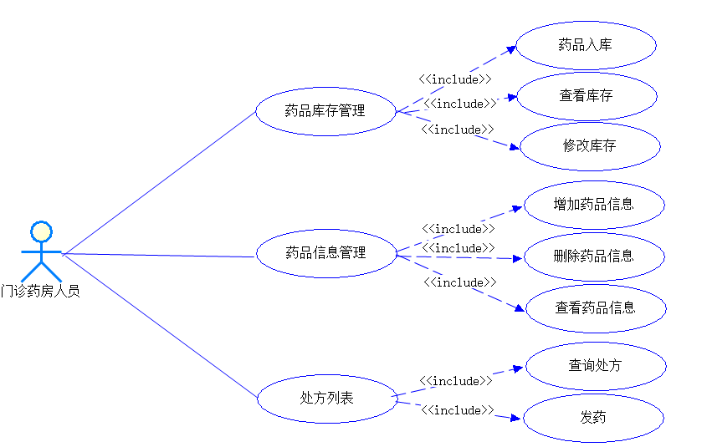

图4 药房人员用例图

4、管理员用例图

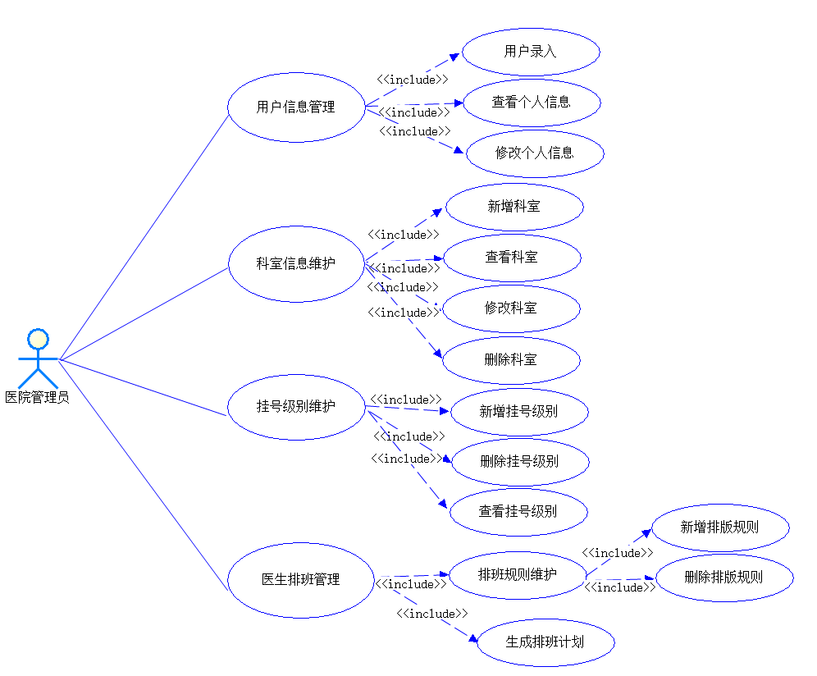

图5 管理员用例图

4.2 门急诊系统参与者说明

|  |  |  |
| --- | --- | --- |
| 参与者名称 | 描述 | 同义词 |
| 患者 | 通过系统进行挂号、缴费、查询信息等操作 | 病人 |
| 收款员 | 处理患者的缴费、退费、发票打印等财务操作 | 财务人员 |
| 医生 | 查看患者信息，录入诊断，开具处方 | 医师 |
| 药房工作人员 | 审核处方，发放药品 | 药剂师 |
| 医技工作站人员 | 预约检查，录入检查结果 | 医技人员 |

4.3 门急诊系统用例说明

|  |  |  |
| --- | --- | --- |
| 用例名称 | 描述 | 同义词 |
| 档案管理 | 系统为患者建立和管理档案 | 档案维护 |
| 挂号服务 | 提供在线预约挂号、现场挂号、缴费充值、结算退款、信息查询等功能 | 挂号处理 |
| 就诊服务 | 患者在医院接受诊疗服务 | 诊疗服务 |
| 患者信息查询 | 收款员通过患者ID查询患者信息 | 信息检索 |
| 退费操作 | 根据患者需求进行退费处理 | 退款处理 |
| 发票打印 | 为患者提供发票打印服务 | 发票输出 |
| 结算处理 | 完成患者费用结算 | 结算操作 |
| 患者信息查看 | 医生查看患者基本信息和诊疗记录 | 病历查看 |
| 诊断录入 | 医生录入和修改患者诊断结果和治疗建议 | 诊断记录 |
| 处方开具 | 医生为患者开具电子处方 | 开方 |
| 处方审核 | 药房工作人员审核电子处方 | 处方审查 |
| 药品发放 | 根据处方发放药品给患者 | 发药 |
| 检查预约 | 为患者预约各类检查项目 | 检查预约 |
| 结果录入 | 录入检查结果供医生参考 | 结果记录 |

4.4 档案管理用例文档

|  |  |
| --- | --- |
| **用例名** | **档案管理** |
| 简要描述 | 系统为患者建立档案，若无档案则引导患者创建新档案 |
| 参与者 | 患者 |
| 涉众 | 患者，系统 |
| 扩展点 | 挂号服务，就诊服务 |
| 前置条件 | 患者进入医院 |
| 后置条件 | 患者档案创建完毕，分配唯一识别码 |
| 基本事件流：   1. 患者进入医院 2. 系统检查患者是否有档案 3. 若无档案，引导患者输入个人信息 4. 系统自动创建新档案并分配唯一识别码 | |
| 备选事件流  A-*患者已有档案  系统直接调用已有档案 | |
| 补充约束-数据需求  患者个人信息必须完整准确 | |

4.5 挂号服务用例文档

|  |  |
| --- | --- |
| 用例名 | 挂号服务 |
| 简要描述 | 提供在线预约挂号、现场挂号、缴费充值、结算退款、信息查询等功能，以便患者能够顺利完成就诊流程。 |
| 参与者 | 患者 |
| 涉众 | 患者，挂号员，医生，财务部门 |
| 扩展点 |  |
| 前置条件 | 患者已经创建档案并拥有唯一识别码 |
| 后置条件 | 患者成功挂号并完成相关费用支付 |
| 基本事件流  A-* 患者选择挂号服务  1,系统提示患者选择在线预约或现场挂号  2,患者根据提示进行操作，选择就诊科室和医生  3,系统显示可选时间，患者选择合适的时间  4,患者确认挂号信息并选择支付方式  5,系统处理支付请求，并显示支付结果  6,挂号成功后，系统生成挂号凭证 备选事件流  A-1. 患者选择在线预约挂号  1,患者登录系统或通过移动应用进行预约  2,系统验证患者信息并引导完成预约流程  A-2. 患者选择现场挂号  1,患者在医院挂号窗口或自助挂号机进行操作  2,挂号员或自助系统验证患者信息并完成挂号  B-1. 患者需要缴费充值  1,患者在挂号前进行账户充值  2,系统记录充值金额并更新患者账户余额  2,系统根据退款政策处理退款请求 | |
| 备选事件流  C-1. 患者查询挂号信息  1,患者通过系统查询挂号记录和就诊状态  2,系统显示患者挂号详情 异常事件流  D-1. 患者信息验证失败  1,系统提示患者信息有误，要求重新输入或验证  D-2. 挂号失败  1,系统提示挂号失败原因，如号源不足或系统错误  2,患者可以选择重新尝试或联系客服 | |
| 补充约束-数据需求 | |

**5.性能需求**

**5.1 界面需求**

系统界面设计应遵循人体工程学和认知心理学原理，确保界面布局合理、色彩搭配和谐，减少用户的认知负担。操作流程应与医疗工作的实际流程相匹配，减少用户的操作步骤，提高工作效率。同时，系统应提供清晰的指引和帮助文档，以及直观的图标和按钮，确保即使是非技术背景的工作人员也能快速掌握系统操作。此外，系统还应支持多语言界面，以适应不同语言背景的用户需求。

**5.2 响应时间需求**

系统应采用高效的数据处理算法和优化的数据库查询技术，确保在高并发情况下仍能保持快速响应。对于用户频繁执行的操作，如患者信息查询、挂号登记等，系统应实现缓存机制，减少数据库访问次数，提高响应速度。同时，系统应具备负载均衡能力，合理分配服务器资源，避免因资源竞争导致的响应延迟。

**5.3 可靠性分析**

系统应采用高可用性的硬件和软件架构，如冗余设计、故障转移机制等，以减少单点故障的风险。同时，系统应定期进行压力测试和故障模拟，以验证系统的可靠性。此外，系统应具备自动备份和数据恢复功能，确保在数据丢失或损坏时能够迅速恢复，保障业务连续性。

**5.4 开放性需求**

系统应遵循国际和国内医疗信息交换标准，实现与其他医疗信息系统的无缝对接。

**5.5 可扩展性需求**

系统架构应采用微服务或服务导向架构，以支持功能的灵活扩展和模块的独立升级。系统应支持插件机制，允许用户根据需要添加新的功能模块。同时，系统应具备良好的配置管理能力，允许用户根据业务需求调整系统参数和功能设置。

**5.6 系统安全性分析**

系统应实施多层次的安全防护措施，包括但不限于网络层的防火墙、应用层的访问控制、数据层的加密存储等。系统应采用强身份认证机制，如多因素认证，确保只有授权用户才能访问敏感信息。同时，系统应实施操作审计，记录用户的操作日志，以便于事后审计和安全分析。

**5.7 系统的容错性和可维护性**

系统应设计有容错机制，如自动故障检测和恢复、数据校验和纠错等，以减少系统故障对业务的影响。系统应提供详细的日志记录和监控功能，帮助维护人员快速定位问题。

## 附录B 门急诊管理系统软件概要设计报告

## **目录**

1.引言 20

1.1 编写目的 21

1.2 系统设计的目标和原则 21

2.系统总体架构设计 22

2.1 逻辑架构视图 22

2.2 开发架构视图 24

2.3 运行架构视图 25

2.4 部署架构视图 27

## **1.引言**

### **1.1 编写目的**

门急诊管理系统软件概要设计报告的编写目的是为了提供系统开发过程中的高层次设计蓝图，明确系统架构、功能模块、接口规范、安全性要求等关键设计决策，确保开发团队对系统的整体设计有共同的理解，并为后续的详细设计和编码工作奠定基础。

### **1.2 系统设计的目标和原则**

1.用户需求满足：

设计的系统必须深入了解并准确捕捉用户的实际需求，确保系统能够解决用户的痛点问题，达到用户的业务目标。这要求系统设计者进行充分的市场调研和用户访谈，确保设计方案与用户需求高度契合。

提供直观、易用的用户界面，使不同知识水平的用户都能快速上手。界面设计应遵循一致性、简洁性、反馈性和容错性原则，确保用户在操作过程中能够高效、无误地完成任务。同时，系统应具备良好的用户体验，让用户在使用过程中感受到便捷和愉悦。

2.性能优化：

系统设计需关注性能指标，如响应时间、处理速度、资源利用率等。通过优化算法、数据结构、缓存策略等方法，提高系统处理任务的效率。

确保系统具备高并发处理能力，能够应对大量用户同时访问的情况。通过负载均衡、分布式部署等技术手段，保证系统在高负载下的稳定运行。

3.可靠性和稳定性：

系统设计应采用成熟的技术和稳定的组件，降低故障发生的概率。通过冗余设计、故障转移等技术手段，确保系统在部分组件出现问题时仍能正常运行。

建立完善的备份和恢复机制，定期对数据进行备份，确保在数据丢失或系统故障时，能够迅速恢复系统正常运行，减少业务中断时间。

4.安全性：

系统设计应充分考虑安全性，包括数据安全、传输安全、访问安全等方面。通过实施加密、认证、权限控制、安全审计等手段，防止未授权访问和数据泄露。

定期进行安全评估和漏洞扫描，及时发现并修复潜在的安全风险，确保系统长期处于安全状态。

5.可维护性：

系统设计应遵循模块化、分层化原则，使得各个模块职责明确，便于维护和升级。代码编写应遵循规范，具有良好的可读性和可维护性。

提供详尽的系统文档，包括设计文档、用户手册、操作指南等，方便维护人员快速了解系统架构和操作方法。

6.可扩展性：

系统设计应具备良好的可扩展性，能够适应业务增长和技术变革。采用松耦合、组件化设计，使系统在添加新功能或模块时，不会对现有系统造成影响。

支持分布式架构，便于在需要时进行水平扩展，提高系统处理能力。同时，预留足够的扩展接口，方便未来与其他系统进行集成。

## **2.系统总体架构设计**

门急诊管理系统的系统总体架构设计是软件开发过程中的关键环节。该设计基于先前的业务流程分析和需求分析结果，这些结果构成了确定系统架构的基石。依据软件工程的理论，系统架构是由核心功能需求和关键性能需求共同塑造的。本章节将依据前文的分析结果，详细规划系统的架构设计。

### **2.1 系统体系结构设计**

本系统采用流行的B/S架构。

Browser/Server（浏览器/服务器）架构，是一种网络架构模式，它将应用程序的任务分为两个部分：浏览器（客户端）和服务器。在这种架构中，客户端通过浏览器访问服务器上的应用程序，服务器负责处理数据存储、检索和应用逻辑。

当前流行的B/S架构特点：

1.集中管理：

服务器集中处理数据和应用程序逻辑，便于管理和维护。

客户端只需要通过浏览器访问，无需安装额外的软件。

2.跨平台兼容性：

由于浏览器作为客户端，B/S架构天然支持跨平台使用，用户可以在不同的操作系统上访问相同的服务。

3.易于维护和升级：

只需在服务器端更新应用程序，所有用户在下次访问时都能使用最新版本。

4.用户界面统一：

用户通过统一的浏览器界面访问应用程序，提供一致的用户体验。

5.网络通信：

通常使用HTTP/HTTPS协议进行通信，便于数据传输和安全性。

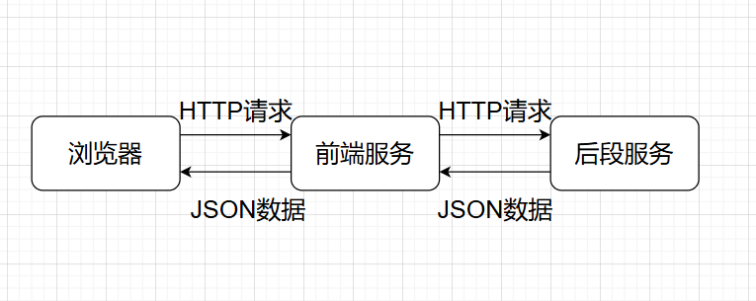

图6 系统B/S架构图

项目采用了以下与B/S（浏览器/服务器）架构相关的技术：

1.Spring Boot：

spring-boot-starter-parent：提供了Spring Boot应用的默认配置。

spring-boot-starter-web：用于创建基于Spring MVC的Web应用程序。

2.数据持久化：

mybatis-spring-boot-starter：MyBatis 持久层框架，用于简化数据库操作。

mysql-connector-java：MySQL数据库的JDBC驱动，用于连接MySQL数据库。

**2.2 系统功能结构设计**

门急诊管理系统是医院信息系统的重要组成部分，其功能结构设计通常需要考虑医院门急诊的运作流程、患者体验、以及医护人员的工作效率。



图7 门急诊管理系统功能结构设计图

功能模块设计

1.预约挂号模块

在线预约：允许患者通过互联网预约医生和时间。

预约查询与修改：患者可以查询预约状态，必要时进行修改或取消。

号源管理：医院管理员可以设置号源数量、预约时间等。

2.患者管理模块

患者信息管理：录入、查询和更新患者的基本信息和病历。

就诊记录：记录患者的每一次就诊情况，包括诊断、治疗、用药等。

健康档案：建立电子健康档案，便于长期跟踪和管理。

3.医生工作站模块

门诊日志：医生查看当日预约患者列表，进行接诊。

电子病历：医生录入或查看患者的病历信息。

处方开立：医生为患者开立电子处方，并直接发送至药房。

检查/检验单：开立检查或检验申请单，并跟踪结果。

4.药房管理模块

药品库存管理：监控药品库存量，及时补货。

处方调配：接收医生开具的处方，进行药品调配。

发药管理：记录患者领药情况，确保用药安全。

5.收费结算模块

费用计算：根据医疗服务项目和药品费用自动计算总费用。

支付方式：支持多种支付方式，如现金、银行卡、医保等。

发票打印：为患者提供正式的收费凭证。

财务报表：生成各类财务报表，便于医院财务管理。

**2.3 架构概念设计**

概念架构的关键特质

1、用户参与性：

通过工作坊、访谈等方式，让医务人员参与到系统设计中，确保系统满足实际工作需求。

2、现实反映性：

确保模型能够真实反映门急诊的业务流程和数据流转。

3、转换能力：

设计时考虑到不同数据模型的特点，确保概念架构能够灵活转换。

4、灵活性：

架构设计要有足够的灵活性，以适应业务流程的变化和新技术的集成。

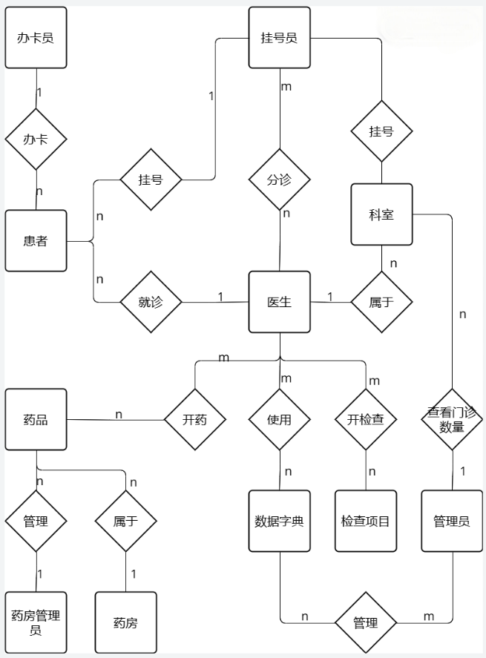

图8 概念设计E-R图

具体内容：

1、实体和关系

患者：包含基本信息、病史、就诊记录等。

医生：包含资质、排班、擅长领域等。

护士：包含资质、排班、负责区域等。

挂号：关联患者和医生，记录挂号时间和状态。

诊断：包含诊断结果、检查报告等。

处方：包含药物信息、剂量、用药指导等。

2、业务流程

挂号流程：患者挂号，系统分配医生。

就诊流程：医生诊断，记录病情。

检查流程：根据需要安排检查，记录检查结果。

处方流程：医生开具处方，患者取药。

3、数据流转

患者数据从挂号到就诊，再到检查和取药，整个流程中数据的流转和更新。

**2.4 流程设计**

1、门诊员工登录流程设计：首先，员工需在登录界面输入用户名和密码。系统将输入信息与数据库中的用户表进行比对，验证身份。若验证失败，系统将提示错误并允许重新输入，最多三次尝试后，若仍失败，则系统将强制退出，确保系统安全。

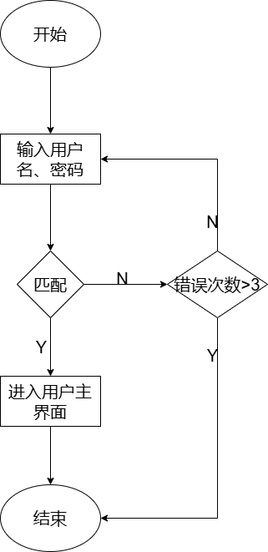

图9 门诊员工登录流程图

1. 门诊收款流程设计：患者办理诊疗卡片时，收款员需录入患者基本信息并存储至数据库。对于已有诊疗卡的患者，收款员可为其充值。在诊疗费用结算时，系统将自动扣除相应费用，并提供余额查询功能，以便患者了解卡内余额。

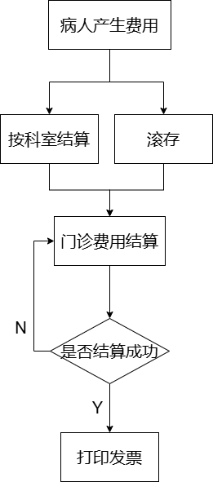

图10 门诊收款流程图

3、收款处收款员挂号流程设计：收款员使用刷卡器读取患者诊疗卡片信息，根据患者需求选择号别和诊室。挂号成功后，系统将患者信息存储至诊疗信息表，并根据IC卡余额自动扣费，确保挂号过程的顺利进行。

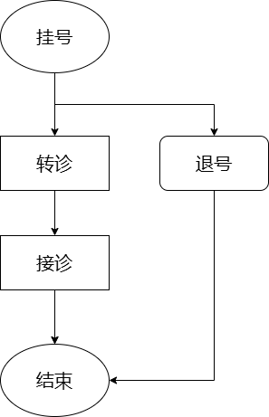

图11 收款处收款员挂号流程图

4、门诊医生工作站流程设计：医生通过刷卡器读取患者诊疗卡片，查询患者既往史。在开具诊疗项目和药品时，系统将自动扣费，并监控诊疗卡余额，及时提示医生和患者余额情况，确保诊疗过程的顺畅。

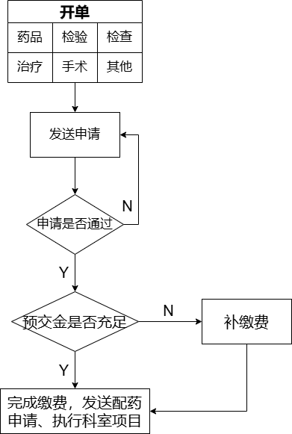

图12 门诊医生工作站流程

5、药房管理流程设计：药房管理员负责药品信息的管理，包括新增和修改药品信息。在患者取药时，药房管理员根据医生开具的处方进行发药，并扣费。发药后，系统自动更新药库剩余量，确保药品库存管理的准确性。



图13 药房管理流程图

## 附录C 门急诊管理系统详细设计

**目录**

**1. 引言 32**

1.1 编写目的 36

**2. 系统的开发环境 32**

**3. 分布式系统的详细设计和部分实现 33**

**4、数据库设计 36**

4.1 实体联系图（E-R） 36

4.2 数据字典 37

4.3 数据表 37

## **引言**

门急诊管理系统详细设计说明书包括系统的UML系列图和数据库设计。

1.1 编写目的

该设计说明书是为门急诊管理系统编写的，通过这份详细设计说明书详尽准确地描述了该软件产品的数据库结构。

## **系统的开发环境**

本系统是一个典型的客户端/服务器（C/S）架构的分布式应用，考虑到浏览器在功能支持上的局限性，对于复杂功能的实现存在一定的限制。因此，我们的开发策略是在操作系统环境下，采用JAVA作为开发工具，结合Spring-boot和MySQL，来构建和实现一个基于C/S模式的系统。这样的设计能够充分利用客户端的计算能力，为用户提供更好的功能体验。

## **分布式系统的详细设计和部分实现**

采用软件工程中面向对象的系统分析与设计方法，构建静态图中的类图。门急诊管理系统的业务流程图、数据流图、顺序图如图14、15、16所示：

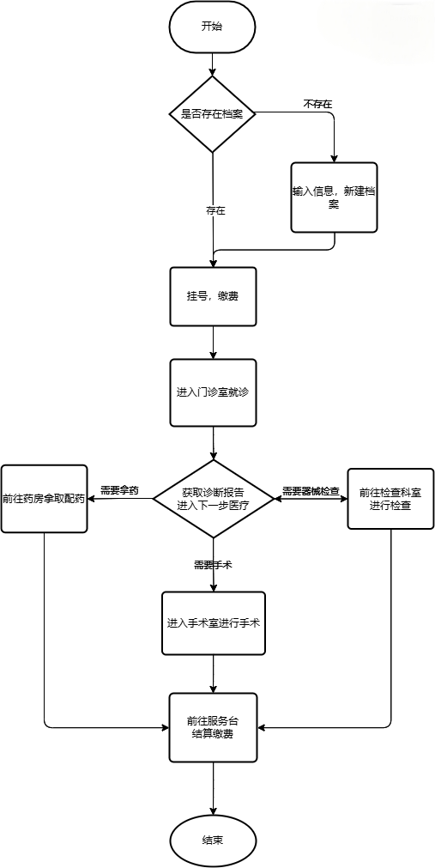

图14 门急诊管理系统的业务流程图

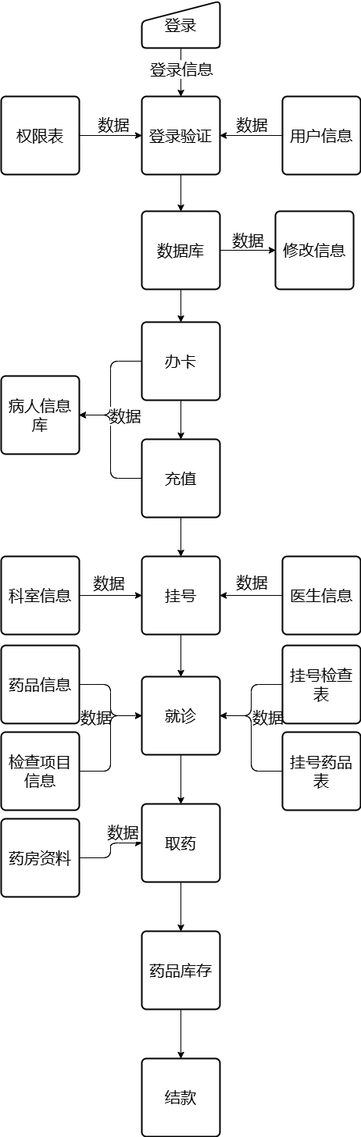

图15 门急诊管理系统的数据流图

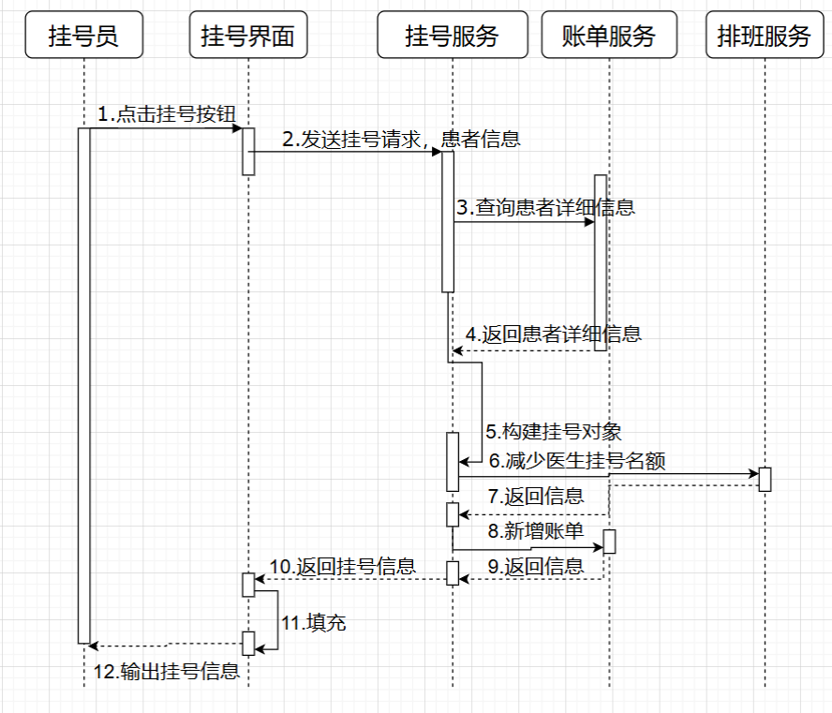

图16 门急诊管理系统顺序图

**4、数据库设计**

4.1 实体联系图（E-R）

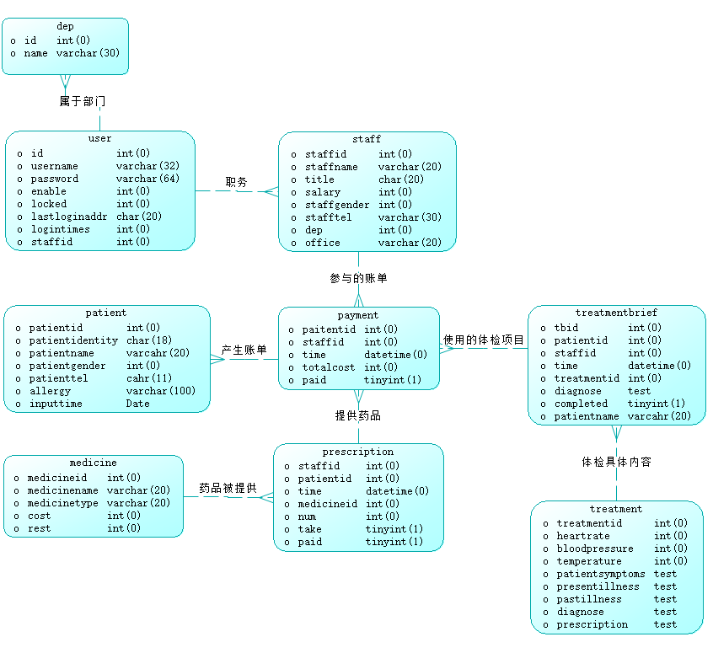

图17 数据库实体联系E-R图

4.2 数据字典

表1 部门dep表

|  |  |  |  |  |  |
| --- | --- | --- | --- | --- | --- |
| 列名 | 数据类型 | 长度 | 主键或外键 | 字段值约束 | 注释 |
| id | int(0) |  | 主键 | AUTO_INCREMENT | 部门id |
| name | varchar(30) | 30 |  | NOT NULL | 部门名 |

表2 药品信息medicine表

|  |  |  |  |  |  |
| --- | --- | --- | --- | --- | --- |
| 列名 | 数据类型 | 长度 | 主键或外键 | 字段值约束 | 注释 |
| medicineid | int(0) |  | 主键 | AUTO_INCREMENT | 药品id |
| medicinename | varchar | 20 |  | NOT NULL | 药品名称 |
| medicinetype | varchar | 20 |  | NULL | 药品类型 |
| cost | int(0) |  |  | UNSIGNED NOT NULL | 药品单价 |
| rest | int(0) |  |  | UNSIGNED NOT NULL | 药品库存 |

表3 病人信息patient表

|  |  |  |  |  |  |
| --- | --- | --- | --- | --- | --- |
| 列名 | 数据类型 | 长度 | 主键或外键 | 字段值约束 | 注释 |
| patientid | int(0) |  | 主键 | AUTO_INCREMENT | 病号 |
| patientidentity | char | 18 |  | NOT NULL | 病人身份证号 |
| patientname | varchar | 20 |  | NOT NULL | 病人姓名 |
| patientgender | int(0) |  |  | NULL DEFAULT 0 | 病人性别 |
| patienttel | char | 11 |  | NOT NULL | 病人电话 |
| allergy | varchar | 100 |  | NULL | 病人过敏史 |
| inputtime | date |  |  | NULL | 录入时间 |

表4 账单payment表

|  |  |  |  |  |  |
| --- | --- | --- | --- | --- | --- |
| 列名 | 数据类型 | 长度 | 主键或外键 | 字段值约束 | 注释 |
| patientid | int(0) |  | 主键 | NOT NULL | 病人id |
| staffid | int(0) |  | 主键 | NOT NULL | 员工id |
| time | datetime |  | 主键 | NOT NULL | 缴费时间 |
| totalcost | int(0) |  |  | NULL | 总费用 |
| paid | tinyint |  |  | NOT NULL DEFAULT 0 | 是否已支付 |

表5 药房信息prescription表

|  |  |  |  |  |  |
| --- | --- | --- | --- | --- | --- |
| 列名 | 数据类型 | 长度 | 主键或外键 | 字段值约束 | 注释 |
| staffid | int(0) |  | 主键 | NOT NULL | 员工id |
| patientid | int(0) |  | 主键 | NOT NULL | 病人id |
| time | datetime |  | 主键 | NOT NULL | 时间 |
| medicineid | int(0) |  |  | NOT NULL | 药品id |
| num | int(0) |  |  | UNSIGNED | 数量 |
| take | tinyint |  |  | NULL | 是否取药 |
| paid | tinyint |  |  | NULL | 是否已支付 |

表6 角色role表

|  |  |  |  |  |  |
| --- | --- | --- | --- | --- | --- |
| 列名 | 数据类型 | 长度 | 主键或外键 | 字段值约束 | 注释 |
| rid | int(0) |  | 主键 | AUTO_INCREMENT | 角色id |
| rname | char(20) | 20 |  |  | 角色名 |

表7 员工staff表

|  |  |  |  |  |  |
| --- | --- | --- | --- | --- | --- |
| 列名 | 数据类型 | 长度 | 主键或外键 | 字段值约束 | 注释 |
| staffid | int(0) |  | 主键 |  | 员工id |
| staffname | varchar(20) | 20 |  | NOT NULL | 员工姓名 |
| title | char(12) | 12 |  |  | 职称 |
| salary | int(0) |  |  | UNSIGNED | 薪水 |
| staffgender | int(0) |  |  |  | 员工性别 |
| stafftel | varchar(30) | 30 |  |  | 员工电话 |
| dep | int(0) |  | 外键 |  | 部门 |
| office | varchar(20) | 20 |  |  | 办公室 |

表8 体检信息treatment表

|  |  |  |  |  |  |
| --- | --- | --- | --- | --- | --- |
| 列名 | 数据类型 | 长度 | 主键或外键 | 字段值约束 | 注释 |
| treatmentid | int(0) |  | 主键 | AUTO_INCREMENT | 体检id |
| heartrate | int(0) |  |  | UNSIGNED | 心率 |
| bloodpressure | int(0) |  |  | UNSIGNED | 血压 |
| temperature | int(0) |  |  | UNSIGNED | 体温 |
| patientsymptoms | text |  |  |  | 病人症状 |
| presentillness | text |  |  |  | 现病史 |
| pastillness | text |  |  |  | 既往病史 |
| diagnose | text |  |  |  | 诊断 |
| prescription | text |  |  |  | 处方 |

表9 治疗简介treatmentbrief表

|  |  |  |  |  |  |
| --- | --- | --- | --- | --- | --- |
| 列名 | 数据类型 | 长度 | 主键或外键 | 字段值约束 | 注释 |
| tbid | int(0) |  | 主键 | AUTO_INCREMENT | 治疗摘要id |
| patientid | int(0) |  | 外键 |  | 病人id |
| staffid | int(0) |  | 外键 |  | 员工id |
| time | datetime(0) |  |  |  | 时间 |
| treatmentid | int(0) |  | 外键 |  | 体检id |
| diagnose | varchar(60) | 60 |  |  | 诊断 |
| completed | tinyint(1) |  |  | DEFAULT 0 | 是否完成 |
| patientname | varchar(32) | 32 |  |  | 病人姓名 |

表10 用户user表

|  |  |  |  |  |  |
| --- | --- | --- | --- | --- | --- |
| 列名 | 数据类型 | 长度 | 主键或外键 | 字段值约束 | 注释 |
| id | int(0) |  | 主键 | AUTO_INCREMENT | 用户id |
| username | varchar(32) | 32 |  | NOT NULL | 用户名 |
| password | varchar(64) | 64 |  | NOT NULL | 用户密码 |
| enable | int(0) |  |  |  | 可否使用 |
| locked | int(0) |  |  | DEFAULT 0 | 是否被锁 |
| lastloginaddr | char(20) | 20 |  |  | 最后登录IP |
| logintimes | int(0) |  |  |  | 登录次数 |
| staffid | int(0) |  | 外键 |  | 员工id |

表11 用户角色user_role表

|  |  |  |  |  |  |
| --- | --- | --- | --- | --- | --- |
| 列名 | 数据类型 | 长度 | 主键或外键 | 字段值约束 | 注释 |
| id | int(0) |  | 主键 | AUTO_INCREMENT | 用户角色id |
| roleid | int(0) |  | 外键 | NOT NULL | 角色id |
| uid | int(0) |  | 外键 | NOT NULL | 用户id |
| rid | int(0) |  | 外键 | NOT NULL | 角色id |

## 附录D 门急诊管理系统系统测试

目录

1.软件代码测试 46

1.1 源代码一般性检查 46

1.2 软件一致性检查 46

2.软件系统测试 46

3.软件功能测试 50

4.测试结论 51

# **1.软件代码测试**

## **1.1 源代码一般性检查**

对系统关键模块的源代码进行抽查，模块代码编写的规范性较好，批注的准确性较好，未存在潜在性错误，代码的可维护性较好。 源代码一般性检查主要关注代码的可读性、规范性以及潜在的错误。

1. 代码规范性：

检查代码是否遵循了既定的编码规范，包括命名约定、注释风格、代码格式等。

确保代码中没有未使用的变量、常量和函数。

2. 代码注释：

确保所有复杂的逻辑和关键代码段都有清晰的注释，以便于理解和维护。

3. 代码复杂度：

分析代码的复杂度，如循环嵌套、条件判断等，以识别可能的性能瓶颈。

4. 代码重复：

检查代码中是否存在重复的逻辑，这些可以通过函数或模块化来优化。

5. 潜在错误：

检查代码中可能的逻辑错误、边界条件错误、类型错误等。

6. 资源管理：

确保代码正确地管理资源，如内存、文件句柄等，避免泄露。

7. 安全性检查：

检查代码中是否有安全漏洞，如SQL注入、XSS攻击等。

8. 代码风格：

代码是否遵循一致的风格，包括缩进、空格、换行等。

## **1.2 软件一致性检查**

软件一致性检查主要确保软件的不同部分在功能和接口上保持一致，以及软件与外部系统（如数据库、其他软件组件）的交互是否一致。

编译检查：提交的源代码在其规定的编译环境中，能够重新编译无错误，并且能够完成相应的功能。

**2.软件系统测试**

|  |  |  |  |  |
| --- | --- | --- | --- | --- |
| 测试对象 | 用例编号 | 测试输入 | 操作步骤 | 期望结果 |
| 添加员工 | 1 | 工号：9；姓名：staff9；职称：医师；薪水：9000；任职于：眼科；办公室：d220；电话：12300000000 | 1. 登录管理员账号 2. 添加员工，输入信息 3. 添加 | 新增工号为9的员工 |
| 添加用户 | 2 | 工号：9；姓名user9；职能：药房管理员 | 1. 管理员账号中添加用户 2. 输入信息 3. 注册 | 注册名字为user9的用户 |
| 员工修改 | 3 | 职称：医士；任职于：血液科 | 1. 选择要修改的员工staff9 2. 修改职务眼科改为血液科，职称医师改为医士 3. 修改 | Staff9的职务眼科改为血液科，职称医师改为医士 |
| 用户修改 | 4 | 姓名：user19 | 1. 选择修改的用户user9 2. 修改名字为user19 3. 提交 | 用户user9名字改为user19 |
| 病人信息登记 | 5 | 姓名：someone1;  手机号：17873271111；  性别：男；  过敏信息：null | 1. 病人管理员账号登录 2. 病人信息登记 3. 提交 | 新增病人someone1 |
| 病人信息修改 | 6 | 性别：女 | 1. 选择要修改的病人someone1 2. 修改性别为女 3. 提交 | 病人someone1性别改为女 |
| 病人挂号处理 | 7 | 选择科室：血液科 | 1. 选择为someone1挂号 2. 选择科室为血液科 3. 缴费成功 | 病人someone在血液科挂号 |

用例1

1、登录管理员用户

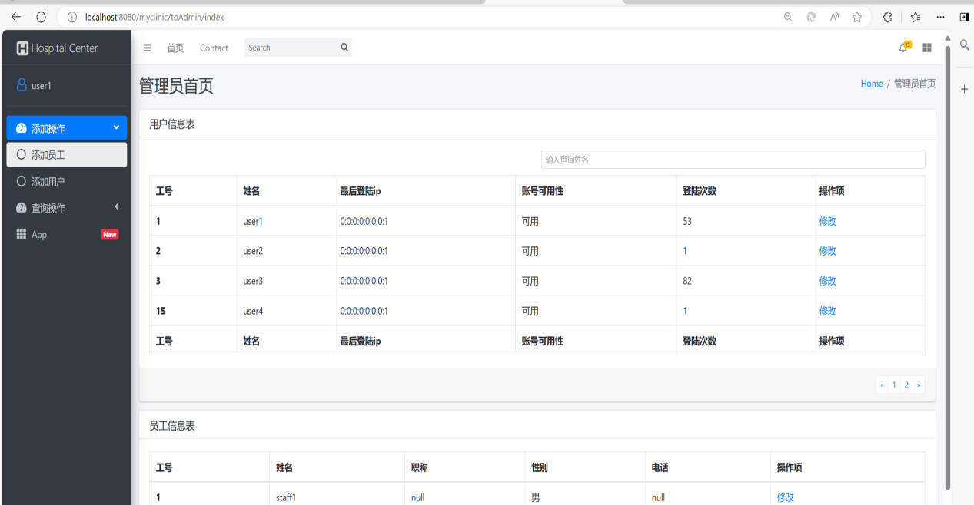

2、添加员工，填写信息

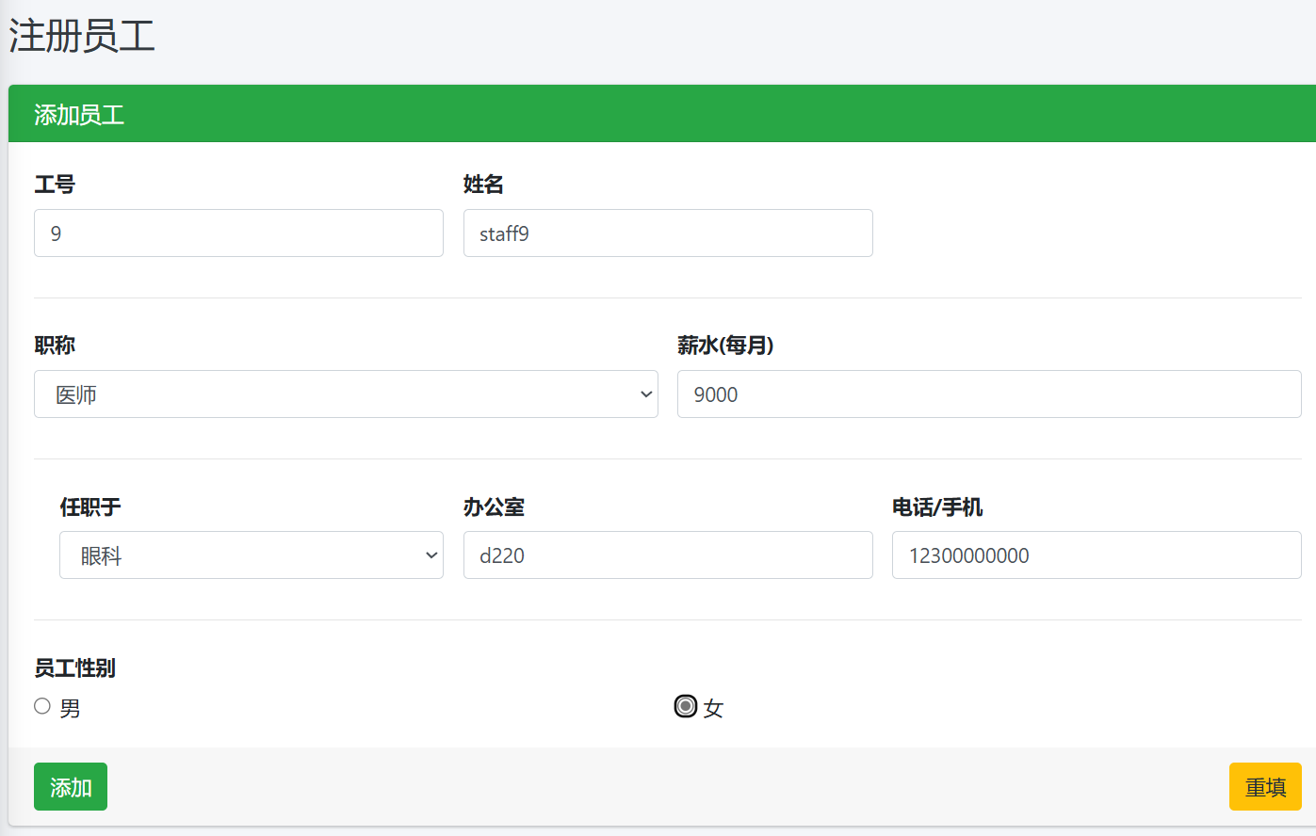

3.添加



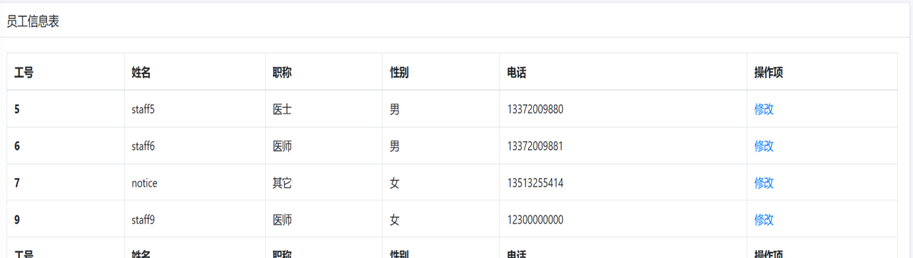

用例2

1、添加用户

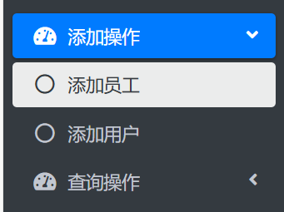

2、输入信息

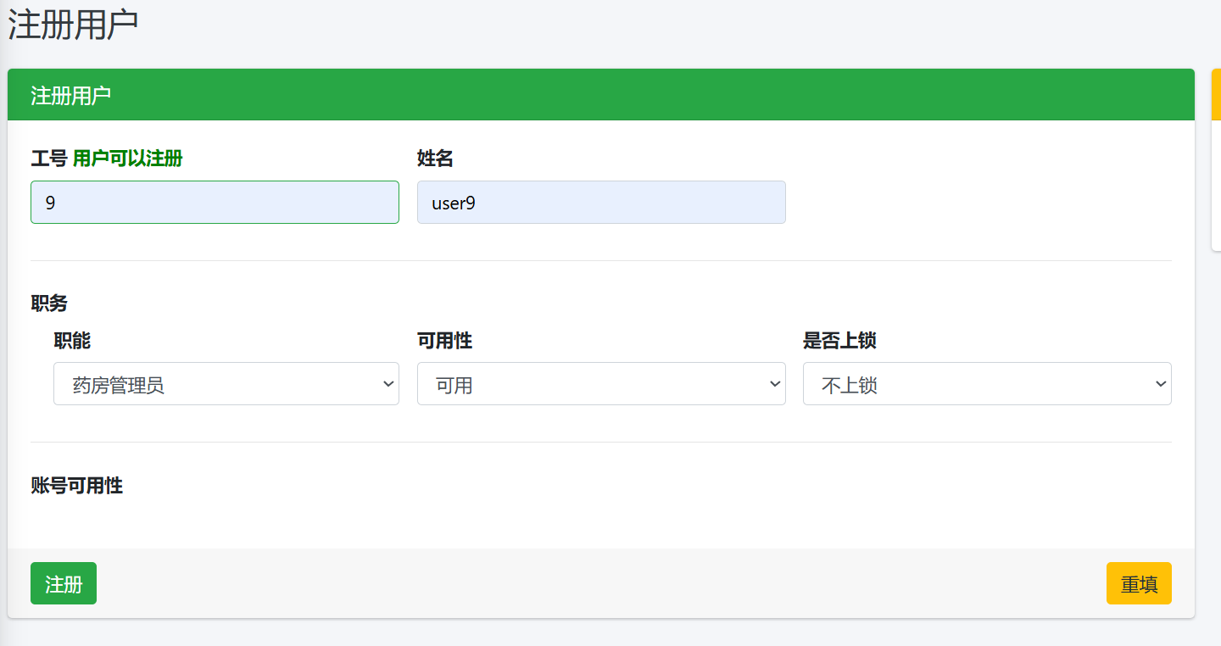

3、注册



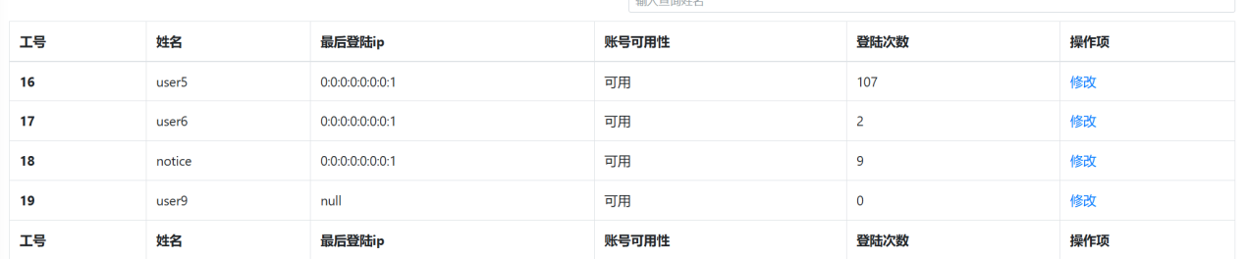

用例3

1、选择要修改的员工

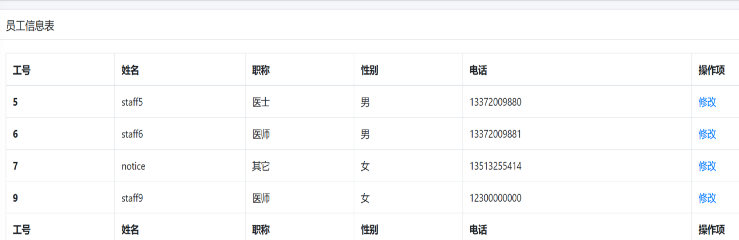

2、修改职务眼科改为血液科，职称医师改为医士

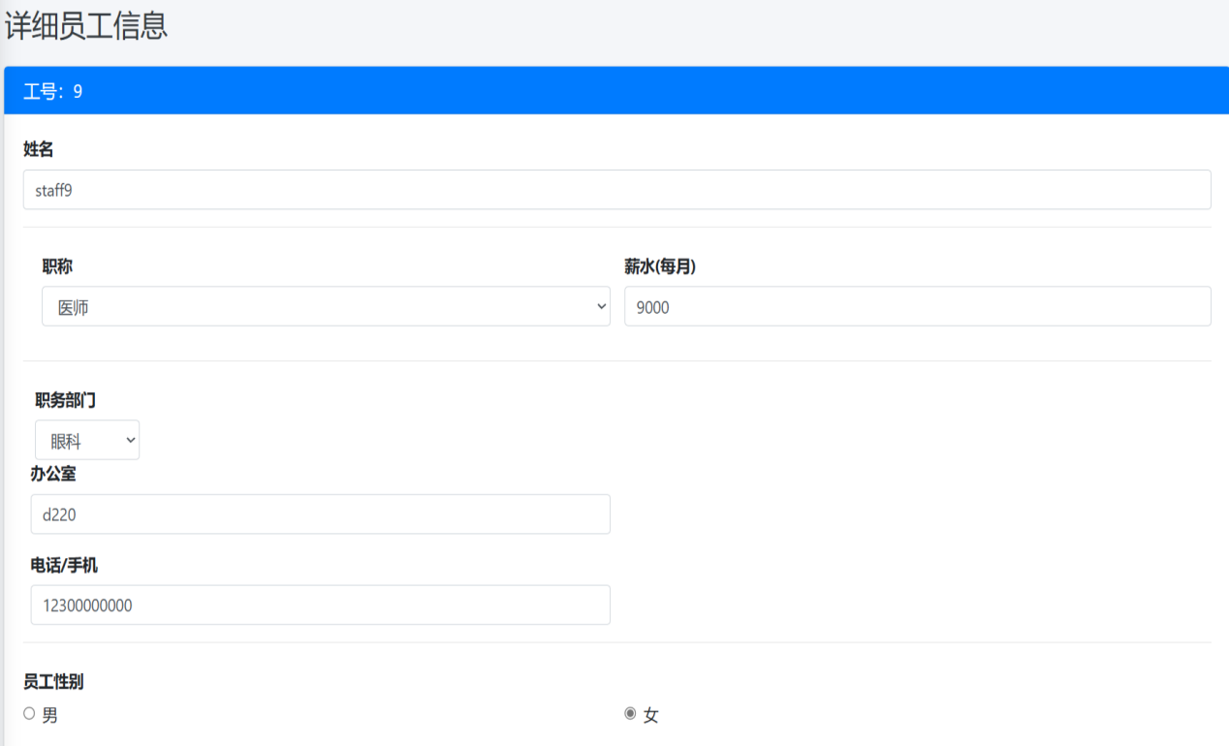

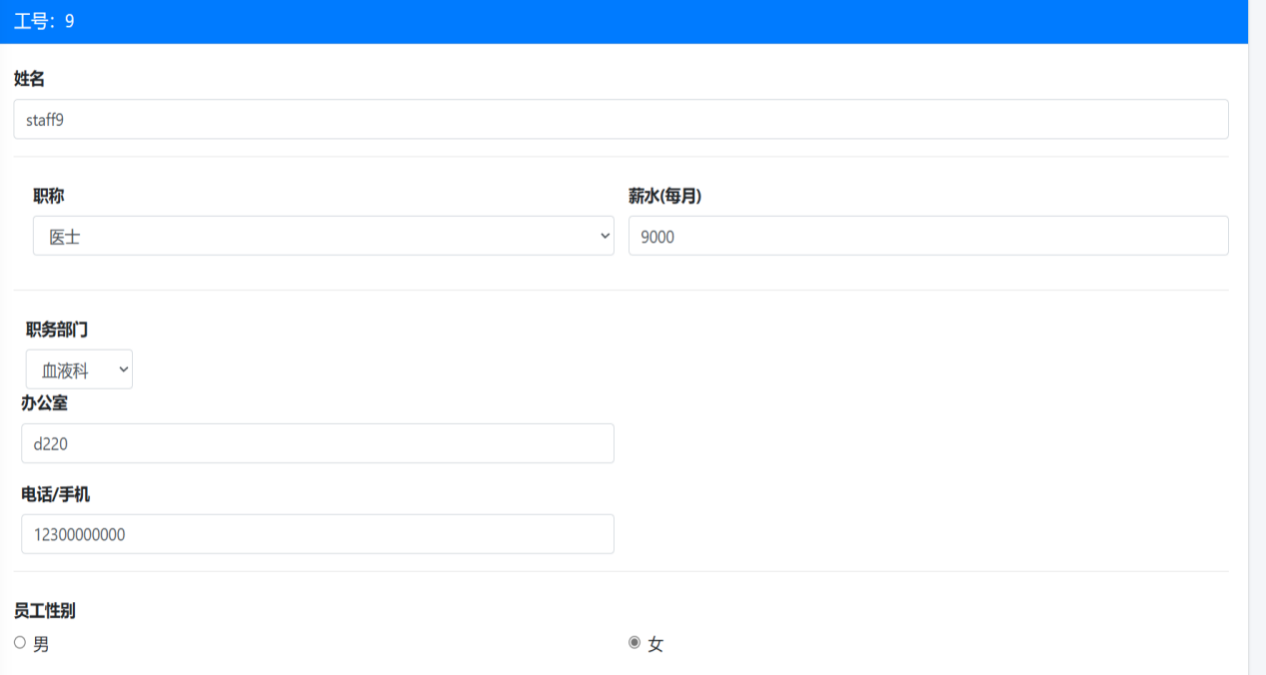

3、修改



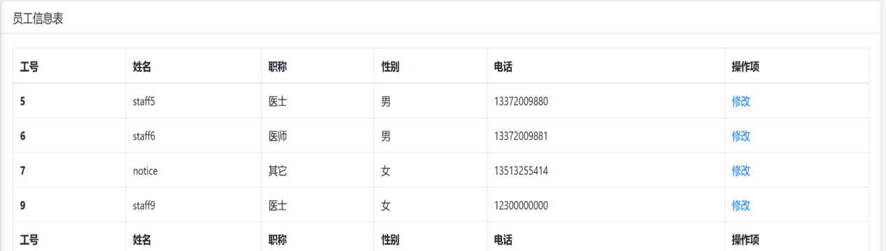

用例4

1、选择要修改的用户user9

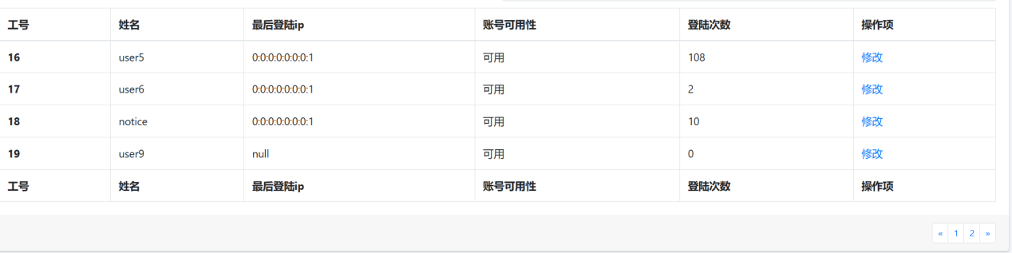

2、将姓名改为user19

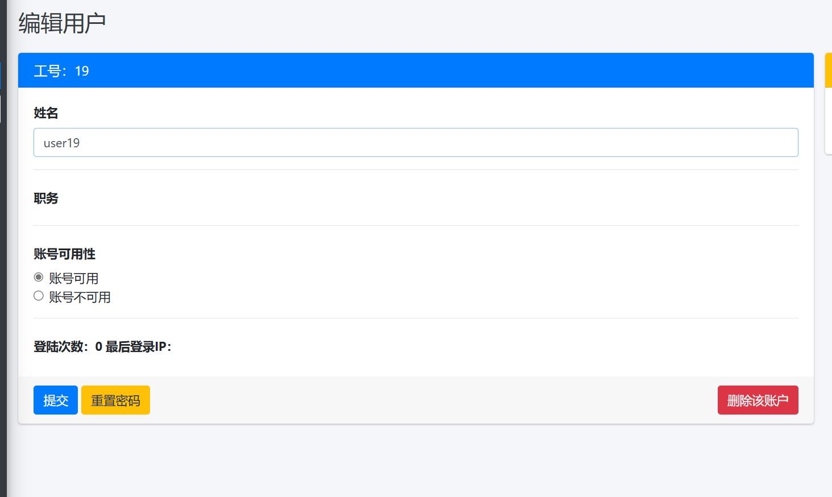

3、提交



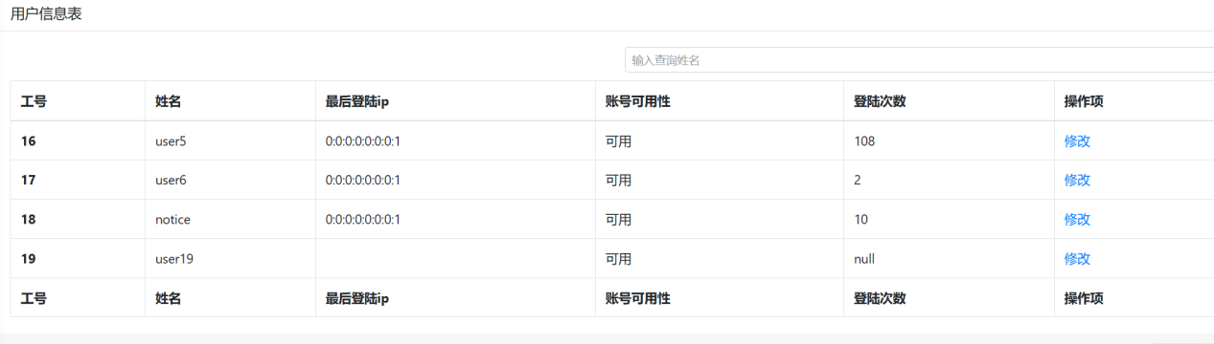

用例5

1、登录病人管理员账号

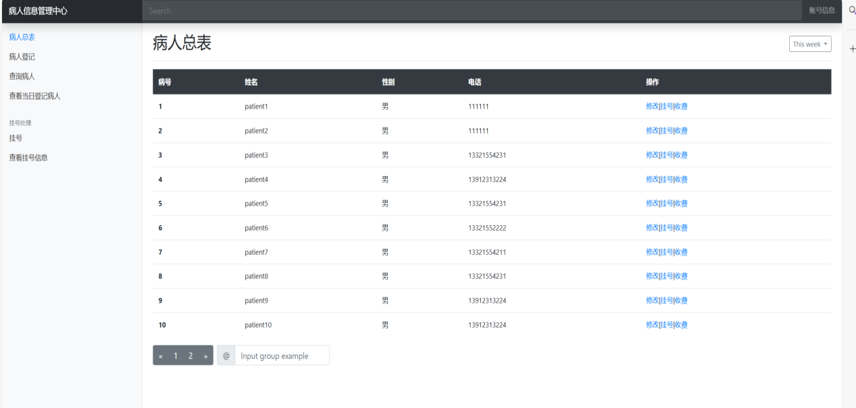

2、病人信息登记

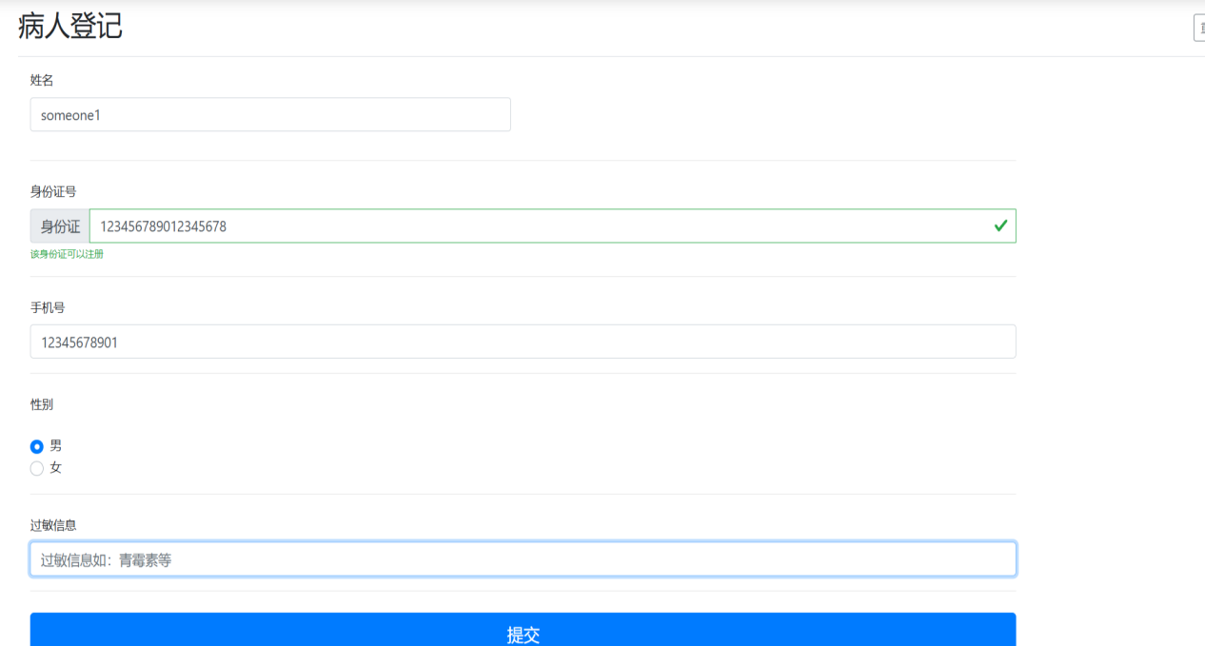

3、提交



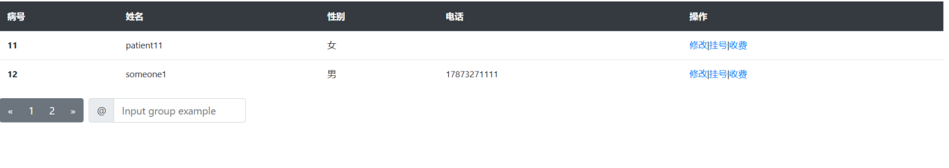

用例5

1、选择要修改的病人someone1

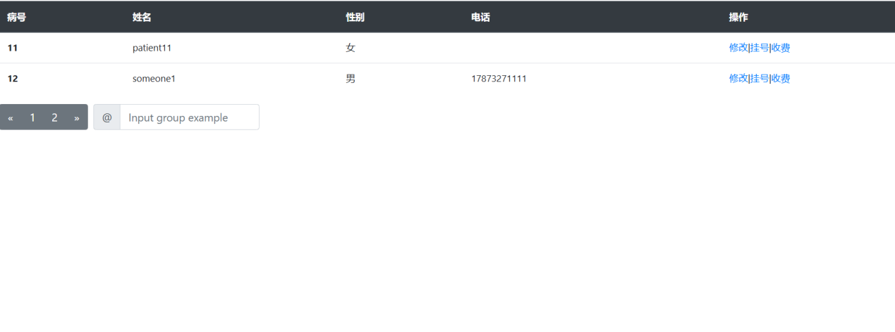

2、修改性别为女

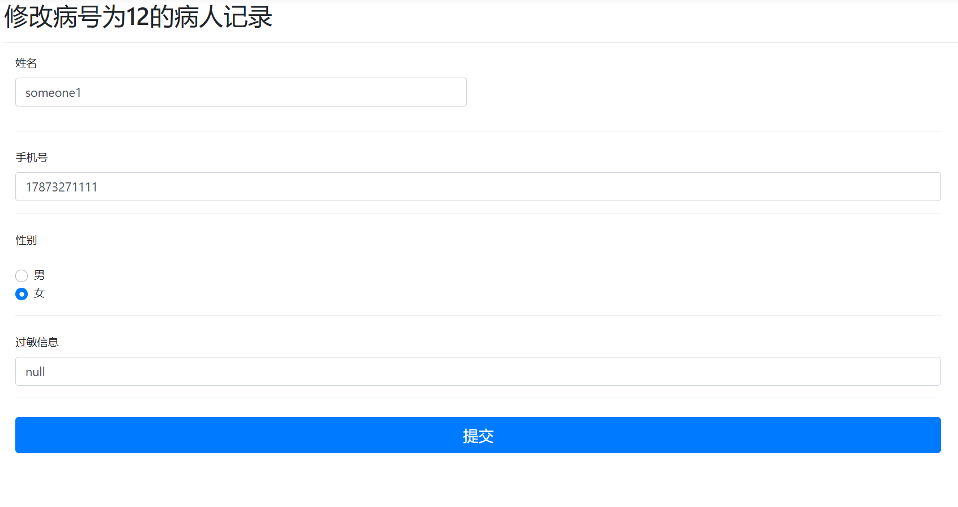

3、提交



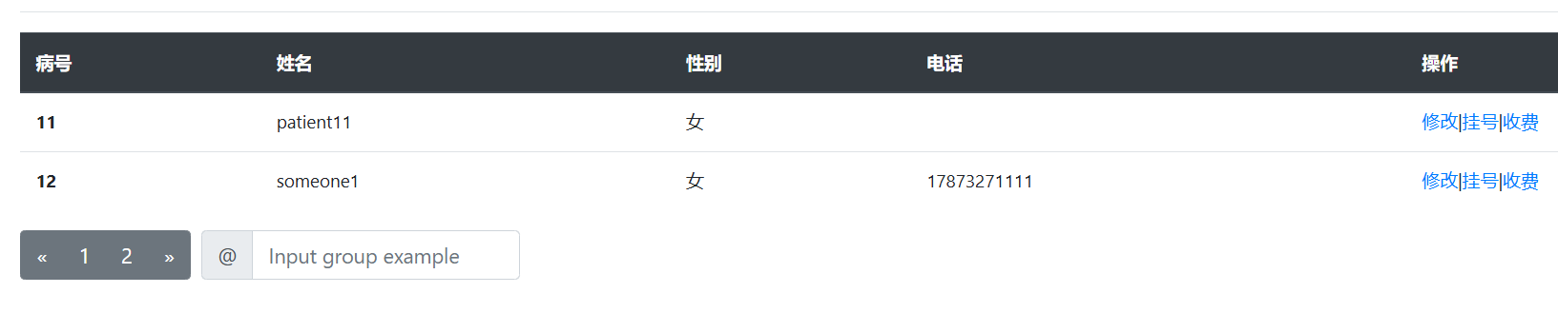

用例7

1、选择为someone1挂号

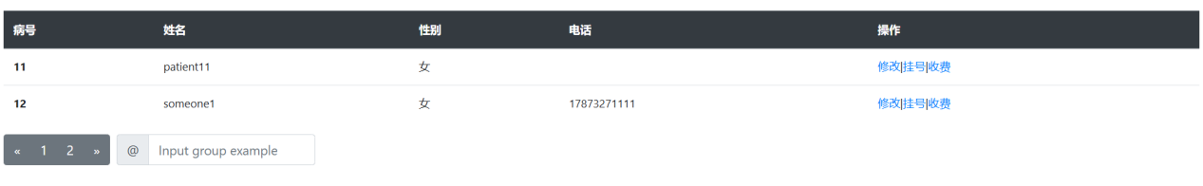

2、选择血液科并缴费

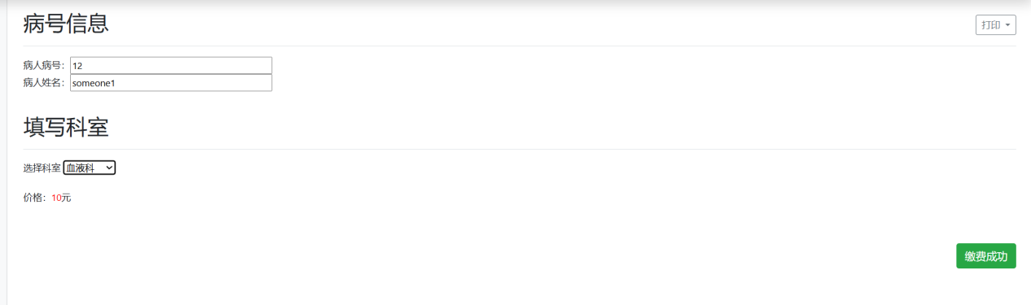

3、缴费成功



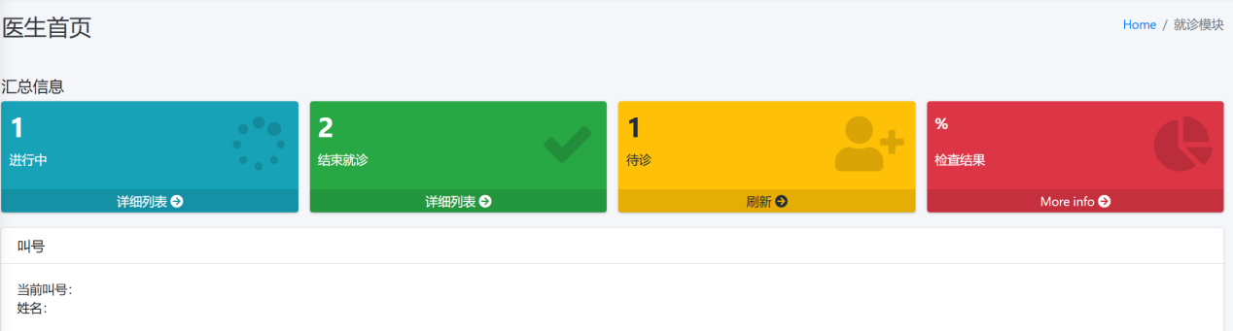

# **3.软件功能测试**

|  |  |
| --- | --- |
| 测试项目 | 测试结果 |
| 相关性检查 | 删除和增加操作独立，对单个项目的操作不会对其他项目造成影响。 |
| **页面链接检查** | 系统中的每个链接都能正确指向预期的页面，页面间的导航和切换功能正常 |
| **按钮的功能检查** | 界面上的所有控件（新建、编辑、删除、关闭、返回、等）均按预期功能正确执行 |

# 

# **4.测试结论**

经过全面的功能性测试，我们确认门急诊管理系统已经满足了设计规范，所有功能均能正常运作，系统性能表现稳定，各项关键性能指标均符合需求文档中的规定标准。